SNR#1569 대시보드 리스트 화면 디자인 및 UX 개선
대시보드 리스트 화면의 디자인 및 UX가 개선되었습니다. 대시보드 생성 시, 최근 수정-생성일 순으로 정렬되며 생성된 대시보드는 카드형과 목록형으로 전환하여 확인할 수 있습니다. 대시보드 화면에서 다른 메뉴 이동 후 재진입해도 이전 설정이 유지됩니다.
- 최근 수정-생성일 순으로 정렬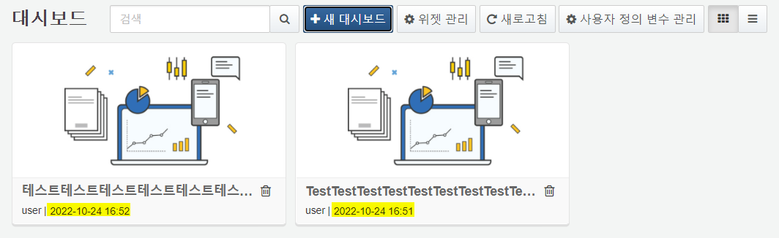
- 대시보드 카드형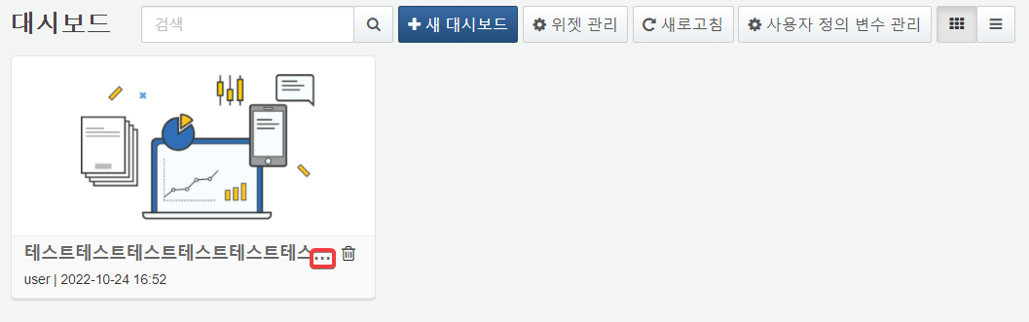
- 대시보드 목록형